Приложение №3
к Положению о порядке приема на обучение
в муниципальное бюджетное учреждение
дополнительного образования
«Симферопольская детская музыкальная школа №5»
муниципального образования городской округ
Симферополь

Виды творческих заданий
для проведения индивидуального отбора
поступающих в 1 класс муниципального бюджетного учреждения дополнительного образования «Симферопольская детская музыкальная школа №5» муниципального образования городской округ Симферополь
I. Спеть заранее подготовленную песенку.
Примерный репертуарный список:
1) Русская народная песня «Во поле береза стояла»;
2) Русская народная песня «Скок – скок»;
3) Е. Крылатов «Колыбельная медведицы»;
4) В. Шаинский «Антошка»;
5) В. Шаинский «Песенка крокодила Гены» (Пусть бегут неуклюже…);
6) М. Красев «Маленькой елочке холодно зимой»;
7) А. Островский «Спят усталые игрушки»;
II. Повторить (спеть на нейтральный слог) музыкальный фрагмент (попевку), протяженностью до четырех тактов, предварительно исполненный преподавателем.
Примерный репертуарный список:
1) Русская народная песня «Дон –дон»;
2) Детская песня «Зайка»;
3) Г. Эрнесакс «Едет паровоз»;
4) Белорусская народная песня «Савка и Гришка»
III. Повторить – прохлопать за преподавателем ритмический рисунок, протяженностью 2-4 такта.
Примеры ритмических заданий:
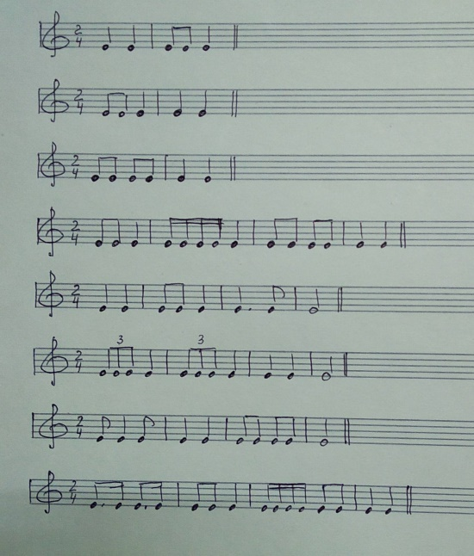
IV. Выполнить скоординированные движения под музыку (шаги, хлопки) в медленном, быстром, умеренном темпах.
Примерный перечень музыкальных произведений:
1) М. Качурбина «Мишка с куклой пляшут полечку»
2) С. Прокофьев «Марш» (из сб. «Музыка для детей»)
3) В.А. Моцарт «Спи моя радость, усни»
4) Французская народная песня «Таней маленьких утят»
V. Определить на слух количество сыгранных звуков в разных регистрах (высокий, низкий, средний): один, два и т.д.

Целью выполнения творческих заданий является оценивание музыкальных способностей поступающего по следующим параметрам: слух, ритм, память, общее развитие.

Требования для поступающих в порядке перевода из другого образовательного учреждения в муниципальное бюджетное учреждение дополнительного образования «Симферопольская детская музыкальная школа №5» муниципального образования городской округ Симферополь

Поступающий по переводу на вступительном экзамене исполняет программу, заявленную в индивидуальном плане обучающегося или программу по выбору.
Комиссия оценивает:
- уверенное исполнение программы наизусть в заданном темпе, с точной ритмической организацией, штриховой определенностью;
- техническую свободу при исполнении программы;
- грамотную постановку исполнительского аппарата;
- выразительное исполнение программы, осмысленную фразировку.
По учебным предметам «Сольфеджио», «Слушание музыки», «Музыкальная литература» комиссия по индивидуальному отбору поступающих оценивает слуховые навыки и знания в соответствии с программными требованиями.

